**ΠΡΟΣΦΥΓΙΑ - ΜΕΤΑΝΑΣΤΕΥΣΗ**

**ΚΑΙ**

**ΕΛΛΗΝΙΚ0Σ ΧΩΡΟΣ**

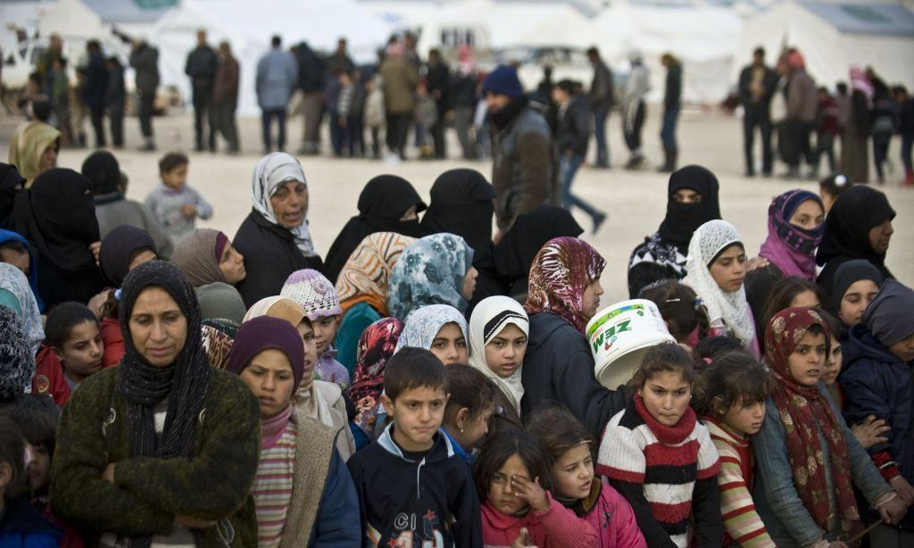

Ναβροζίδου Λυδία Α’4

Μάρτιος 2019

Ζούμε σήμερα το μεγαλύτερο κύμα μετακίνησης πληθυσμών στην περιοχή μας από την εποχή του Β΄ Παγκοσμίου πολέμου. Η κατάσταση είναι εξαιρετικά κρίσιμη. Οι λαοί στην γειτονιά μας ζουν σε πρωτόγνωρες συνθήκες βίας και πολέμων, ακραίας φτώχειας και καταδίωξης. Εκατοντάδες χιλιάδες άνθρωποι στην άλλη μεριά της Μεσογείου έχουν ήδη αφανιστεί από τις βόμβες, τις ασθένειες, την πείνα και την καταστροφή. Ως αποτέλεσμα των άθλιων και απάνθρωπων συνθηκών που θέτουν σε άμεσο κίνδυνο την ζωή και την ακεραιότητά τους, αναπτύσσεται ένα τεράστιο μεταναστευτικό και προσφυγικό κύμα. Το κύμα αυτό θα μεγαλώνει όλο και περισσότερο, όσο θα γενικεύονται και θα εξαπλώνονται οι πόλεμοι.

.

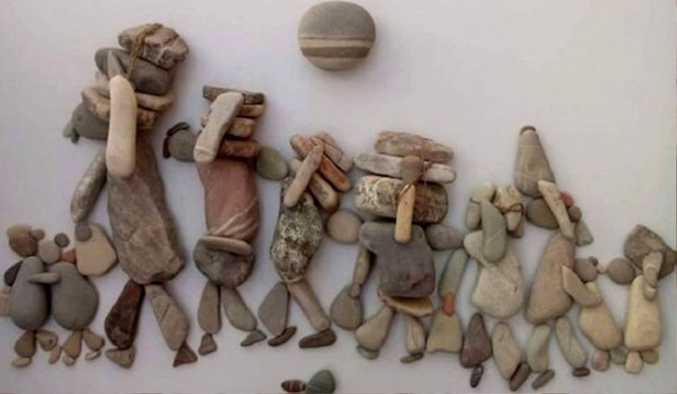

Οι πρόσφυγες το πρώτο πράγμα που θα σκεφτούν, είναι το αν θα καταφέρουν να προλάβουν να μπουν στις βάρκες για να φύγουν. Αλλά μετά θα περάσουν τα δύσκολα, όταν θα έρθουν αντιμέτωποι με την τεράστια και απέραντη θάλασσα του αιγαίου και να αρχίσουν να ανησυχούν για τις ζωές τους. Χιλιάδες πρόσφυγες χάνουν τη ζωή τους αναζητώντας μια καλύτερη ζωή. Πολλοί πεθαίνουν κατά τη διάρκεια των ταξιδιών ενώ χιλιάδες πέφτουν θύματα του διεθνούς οργανωμένου εγκλήματος. Σύμφωνα με τα τελευταία στοιχεία της Ύπατης Αρμοστείας για τους πρόσφυγες τουλάχιστον 4.272 πρόσφυγες έχασαν τη ζωή τους από την αρχή της χρονιάς σε παγκόσμιο επίπεδο και περίπου 3.419 από αυτούς χάθηκαν στη Μεσόγειο καθιστώντας τη την πλέον θανατηφόρα θαλάσσια οδό.

Αυτοί που αναζητούν άσυλο ή μεταναστεύουν διά θαλάσσης, κάτω από άκρως επικίνδυνες συνθήκες, ξεπερνούν τις 348.000 παγκοσμίως. Την ίδια ώρα στις παράκτιες χώρες και στους περιφερειακούς συνασπισμούς κρατών επικρατεί σύγχυση σχετικά με τους τρόπους ανταπόκρισης στον αυξανόμενο αριθμό των προσφύγων.

Εκτός από τη Μεσόγειο, υπάρχουν τουλάχιστον τρεις ακόμη μεγάλες θαλάσσιες οδοί, τις οποίες χρησιμοποιούν τόσο οι μετανάστες όσο και οι άνθρωποι που διαφεύγουν από συγκρούσεις ή διώξεις: Στο Κέρας της Αφρικής 82.680 άνθρωποι διέσχισαν τον Κόλπο του Άντεν και την Ερυθρά Θάλασσα από την 1η Ιανουαρίου μέχρι το τέλος Νοεμβρίου, οδεύοντας κυρίως από την Αιθιοπία και τη Σομαλία προς την Υεμένη και έπειτα τη Σαουδική Αραβία και τις χώρες του Περσικού Κόλπου.

Στη Νοτιοανατολική Ασία, υπολογίζεται ότι 54.000 άνθρωποι έχουν πραγματοποιήσει θαλάσσιες διελεύσεις από την αρχή της χρονιάς, αναχωρώντας στην πλειονότητά τους από το Μπαγκλαντές ή τη Μιανμάρ, με κατεύθυνση την Ταϊλάνδη, τη Μαλαισία ή την Ινδονησία. Στην Καραϊβική, τουλάχιστον 4.775 άνθρωποι ταξίδεψαν σύμφωνα με τα διαθέσιμα στοιχεία διά θαλάσσης μεταξύ της 1ης Ιανουαρίου και της 1ης Δεκεμβρίου του τρέχοντος έτους, με την ελπίδα να ξεφύγουν από τη φτώχεια ή αναζητώντας άσυλο.

Και τέλος στη Νοτιοανατολική Ασία, εκτιμάται ότι 540 άνθρωποι έχασαν τη ζωή τους επιχειρώντας να διασχίσουν τον κόλπο της Βεγγάλης. Στην Ερυθρά Θάλασσα και στον Κόλπο του Άντεν, τουλάχιστον 242 ζωές είχαν χαθεί μέχρι τις 8 Δεκεμβρίου, ενώ στην Καραϊβική είχαν καταγραφεί 71 νεκροί ή αγνοούμενοι μέχρι τις αρχές Δεκεμβρίου.

Κανένας πραγματικά δεν θα μπορούσε να πιστέψει ότι τόσες πολλές ψυχές χάθηκαν, τόσες πολλές ψυχές έδωσαν μάχη με τα κύματα αλλά τελικά δεν τα κατάφεραν. Και όλοι αυτοί δεν είναι διαφορετικοί από μας .Οι πρόσφυγες ζούσαν μια κανονική ζωή σαν εμάς αλλά για λόγους πολέμου και λεηλασίας της χώρας τους, της πατρίδας τους , αναγκάστηκαν να φύγουν.

Αντίθετα οι μετανάστες μετανάστευσαν στις γειτονικές χώρες και ακόμα πιο μακριά για καλύτερες συνθήκες ζωής και για ένα καλύτερο μέλλον, βρίσκοντας δουλειά κτλ. Αλλά πολλοί και από αυτούς περνάνε πολλές δυσκολίες σε αυτά τα ταλαιπωρικά ταξίδια, και μόνο οι τυχεροί καταφέρνουν να σωθούν.

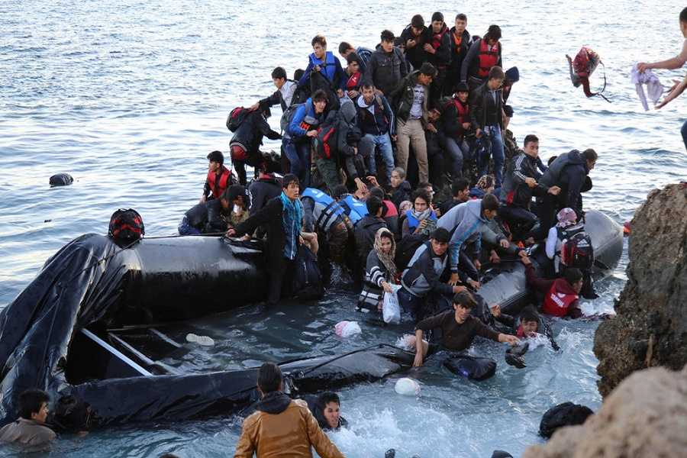

Όλα αυτά τα συμβάν για εμάς δεν είναι πρωτόγνωρα. Οι σημερινοί πόντιοι στην Ελλάδα είχαν περάσει κάτι παρόμοιο ως πρόσφυγες γνωστή ως η γενοκτονία των Ελλήνων. Ο γενοκτόνος δεν εξοντώνει μια ομάδα για κάτι που έκανε, αλλά για κάτι που είναι. Στην περίπτωση των Ελλήνων του Πόντου, επειδή ήταν Έλληνες και χριστιανοί.

Το 1915 ήταν μια χρονιά ορόσημο για τον ποντιακό ελληνισμό της Μικράς Ασίας. Τη χρονιά εκείνη, και ενώ όλα τα ευρωπαϊκά κράτη είχαν εμπλακεί στον Α΄ Παγκόσμιο Πόλεμο, οι Τούρκοι εκπόνησαν ένα σχέδιο εξόντωσης των χριστιανικών πληθυσμών της Μικράς Ασίας. Τον Ιούνιο πραγματοποιήθηκε η εξορία και στη συνέχεια η σφαγή των Αρμενίων, ενώ αρχίζουν οι πρώτες βιαιοπραγίες εναντίον του ποντιακού στοιχείου. Τον Δεκέμβριο του 1916 εκπονήθηκε από τους Τούρκους στρατηγούς Εμβέρ και Ταλαάτ σχέδιο εξόντωσης του άμαχου ελληνικού πληθυσμού του Πόντου που προέβλεπε «Άμεση εξόντωση μόνον των ανδρών των πόλεων από 16 έως 60 ετών και γενική εξορία όλων των ανδρών και γυναικόπαιδων των χωριών στα ενδότερα της Ανατολής με πρόγραμμα σφαγής και εξόντωσης».

*Οι Πόντιοι πίστεψαν ότι το τέλος του Α΄ Παγκόσμιου Πολέμου θα έφερνε και οριστικό τέρμα στα δεινά τους, αλλά διαψεύσθηκαν...*

Οι Τούρκοι εκτόπιζαν και εξόριζαν τους Έλληνες μέσα στην βαρύτερη κακοκαιρία, χωρίς να τους επιτρέπουν να παραλάβουν ούτε τρόφιμα ούτε στρώματα. Τα κυβερνητικά όργανα που συνόδευαν τους εκτοπιζόμενους δεν επέτρεπαν στα θύματά τους να σταθμεύουν σε κατοικημένα μέρη, αλλά μόνο σε μέρη έρημα και εκτεθειμένα στις χειμερινές συνθήκες. Ο σκοπός ήταν διπλός: πρώτα να μην μπορούν να στεγασθούν και έπειτα να μην μπορούν να αγοράσουν τρόφιμα. Δεν επέτρεπαν για κανένα λόγο να δώσουν βοήθεια στους γέρους γονείς ή στα ανήλικα παιδιά και στους αρρώστους, οι οποίοι εγκαταλείπονταν στα φαράγγια και στα δάση και πέθαιναν από την πείνα ή αποτελειώνονταν από την λόγχη των Τούρκων. Σε διάφορα μέρη της χώρας ιδρύθηκαν λουτρώνες δήθεν για στρατιωτικούς λόγους. Τα κυβερνητικά και αστυνομικά όργανα που οδηγούσαν τους μετατοπιζόμενους εξανάγκαζαν τους δυστυχείς για λόγους δήθεν υγιεινής να λουστούν. Έβαζαν κατά εκατοντάδες άνδρες, γυναίκες και παιδιά στα λουτρά, γυμνούς, με θερμοκρασία 40 βαθμών. Τα ενδύματα των δυστυχών λεηλατούνταν. Όταν έβγαιναν από το λουτρό, τους εξανάγκαζαν να παρατάσσονται στο χιόνι και με θερμοκρασία κάτω του μηδενός και να περιμένουν επίσκεψη του αστυνόμου για καταμέτρηση, ο οποίος ποτέ δεν ερχόταν πριν από μία ώρα. Έπειτα άλλη μία ώρα περίμεναν τον γιατρό για ιατρική επιθεώρηση.

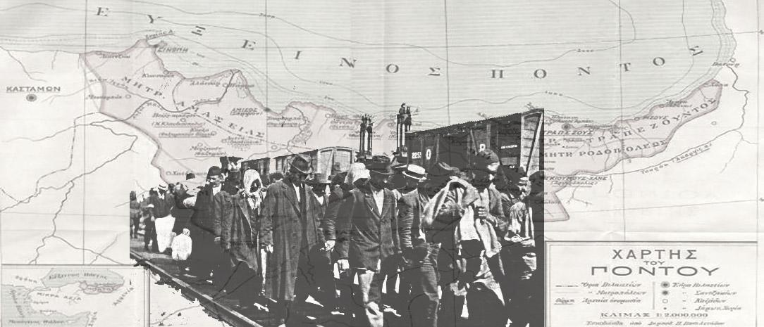

Η προσφυγιά και η μετανάστευση είναι ένα τρομακτικό φαινόμενο ,που κανένας από εμάς δεν θέλει του συμβεί και σε αυτόν, να μην περάσει όλα αυτά τα καταθληπτικά ταξίδια και τις στεναχωρημένες σκέψεις. Τα λόγια αυτών των ανθρώπων είναι πολύ δυστυχισμένα. Όπως:

«Πρέπει να ξεχάσω γιατί οι δυσκολίες είναι ακόμη μπροστά μας. Ήταν δύσκολος ο πόλεμος, αλλά πρέπει να μπορέσουμε να ξεχάσουμε για να προχωρήσουμε μπροστά».   
Abdul Moin Slon

«Μερικές φορές νιώθουμε ότι δε θα ήμασταν ευπρόσδεκτοι στη χώρα μας επειδή είμαστε χριστιανοί και δεν είμαστε ευπρόσδεκτοι εδώ επειδή είμαστε Αφγανοί».   
Vahid Pejman

«Το μόνο που τους άφησα να κάνουν ήταν η κλειτοριδεκτομή και αυτό για να σώσω την οικογένειά μου».  
Blessing Ibeakam

«Οι Έλληνες γενικά δεν καταλαβαίνουν ότι οι ξένοι δεν έχουν έρθει επειδή ξύπνησαν ένα πρωί και τους ήρθε η ιδέα να σηκωθούν να πάνε στην Ελλάδα, γιατί έχει περισσότερα λεφτά ή περισσότερα αγαθά. Φύγανε επειδή ήταν αναγκασμένοι».  
Halit M.

Είναι αυτά και άλλα πολλά ...αλλά αυτά θα συνεχίζονται ,όπως και η προσφυγιά και η μετανάστευση, όσο θα υπάρχουν οι πόλεμοι και η φτώχεια.

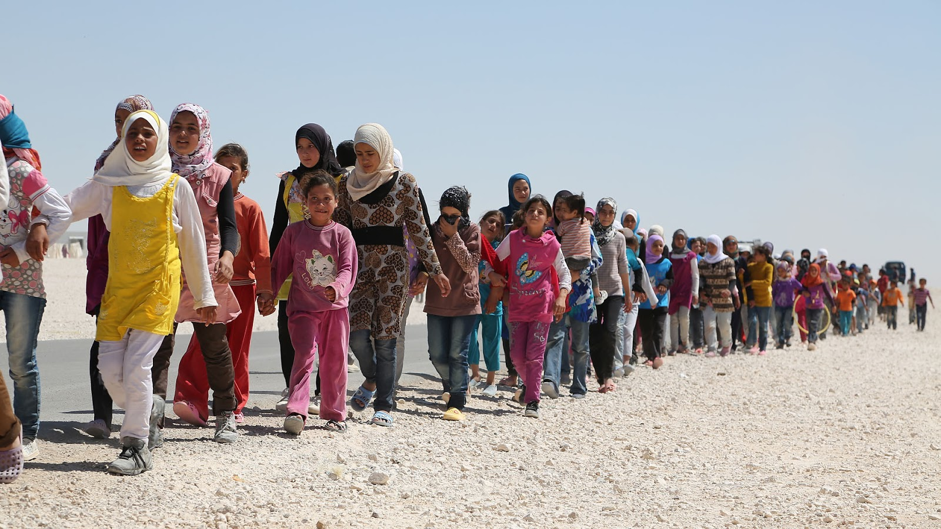

**Δικτυογραφία**

* <https://www.alfavita.gr>
* <http://www.freezepage.com>
* <http://www.pontos-news.gr>
* <https://alpha.fairead.net>